Информация по району Чертаново Южное к 70-тилетию годовщины Победы в Великой Отечественной войне
07.05.2014
Информация по району Чертаново Южное к 70-тилетию годовщины Победы в Великой Отечественной войне

На территории района Чертаново Южное по состоянию на 01.01.2014 года проживает:
-инвалидов ВОВ-51 чел.;
-участников ВОВ - 217чел.;
-ветеранов ВОВ-1487 чел.;
-вдов участников - 444 чел.;
- «несовершеннолетних узников»- 104 чел.
- жителей « блокадного Ленинграда»- 28 чел.;
Для работы с данной категорией управа района Чертаново Южное взаимодействует с районным Советом ветеранов на основании Соглашения, заключаемого ежегодно. Субсидии районному СВВиТ в смете расходов управы района в настоящее время не предусмотрены.
Управа района оказывает организационное и материальное содействие СВВиТ в проведении отчетно-выборных конференций. Службой по социальным вопросам ежемесячно проводятся встречи с ветеранским активом района.
Районный Совет и 11 первичных ветеранских организаций имеют помещения, в том числе 5 переданы в оперативное управление управе района, 4 – не оформлены (3 из них требуют перевода в нежилой фонд, 1 – в связи с планируемым сносом здания).
2 новых помещения согласованы для передачи в оперативное управление управе района Департаментом финансов города Москвы, документация БТИ передана в Управление социального развития префектуры ЮАО для оформления в установленном порядке. В настоящее время 10 из 11 помещений ПВО телефонизированы. Председателям ПВО № 1 и ПВО № 10 оказывается спонсорская помощь на компенсацию расходов на услуги мобильной связи.
В 2013 году выполнены ремонтные работы в 3-х первичных ветеранских организациях (ПВО № 6,7,11) (общая сумма затрат - 300000 рублей).
В 2013 году инвалидам и участникам ВОВ оказана единовременная материальная помощь на общую сумму 235200 рублей. По ходатайству председателя районного Совета ветеранов И.Ф. Курячего ветеранскому активу выплачено материальное поощрение в связи с Днем Победы, а также за оказание помощи управе района во вручении праздничных продуктовых наборов льготным категориям населения ко Дню города на общую сумму 130000 рублей.
В 2013 году ремонтные работы выполнены в 3-х квартирах: 1 – УВОВ, 1 - труженик тыла, 1 – вдова умершего УВОВ (общая стоимость работ более 350000 рублей).
Предметы длительного пользования (стиральные машины, телевизоры, холодильники, газовые и электроплиты), приобретенные за счет средств управы района, вручены 13 участникам и ветеранам ВОВ (на общую сумму более 150000 рублей).
Ежегодно укрепляется материально-техническая база ветеранских организаций (приобретается мебель, канцелярские принадлежности, хозяйственные товары на общую сумму около 100000 рублей).
В рамках празднования 68-й годовщины Великой Победы всем инвалидам и участникам ВОВ района (307 человек), труженикам тыла, находящимся на надомном обслуживании в центре социального обслуживания (294 человека), были вручены подарки, а также были направлены поздравительные открытки всем ветеранам района (общая сумма затрат - более 300000 рублей).
В рамках памятной даты битвы за Москву вручены памятные подарки участникам обороны Москвы (77 человек) (на сумму 60000 рублей).
В 2013 году проведены 2 автобусные экскурсии для СВВиТ (на общую сумму более 75000 рублей), ветеранской организации выделено 85 абонементов для бесплатного посещения бассейна «Пандшер» на территории района Чертаново Северное (на общую сумму более 55000 рублей).
В течение 2013 года проведено 6 культурно-массовых мероприятия с участием профессиональных артистов и вручением подарков с общим обхватом более 1500 человек (на общую сумму более 880 000 рублей).
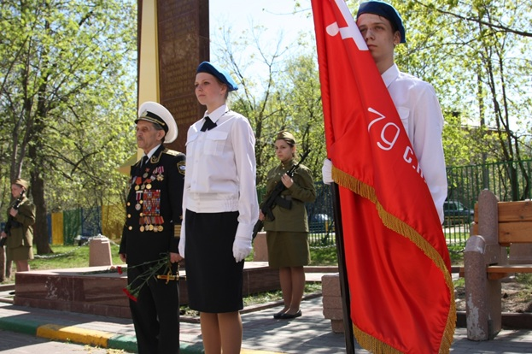
03.11.2011 года на территории ГБОУ Центр образования № 504 «Полюс» (Варшавское ш., 143-6) состоялось торжественное открытие стелы в память 44 жителей бывшей деревни «Аннино», погибших в годы Великой отечественной войны.

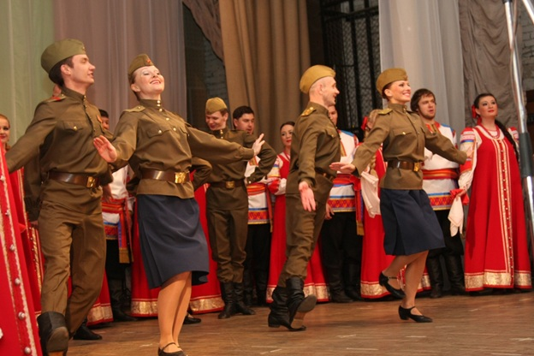
Праздничный концерт в ГБУК ДК «Маяк» (ул. Газопровод, 9а), посвященный Дню Победы, 2013 год.

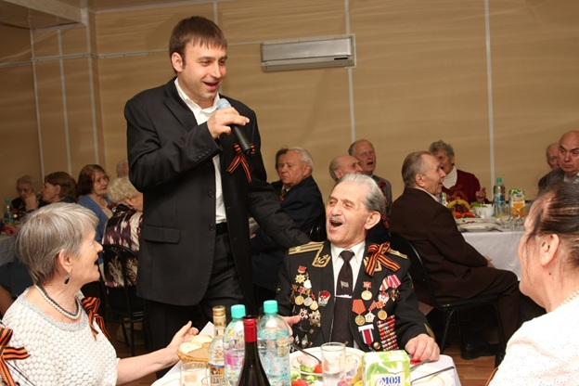
Торжественный прием от имени главы управы района Чертаново Южное участников и ветеранов ВОВ в ГБУК ДК «Гармония» (ул. Кировоградская, 44б) в преддверии празднования 68-й годовщины Победы

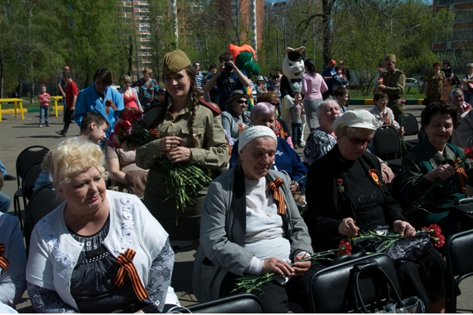
Участие ветеранов ВОВ в праздничных мероприятиях, посвященных Дню Победы

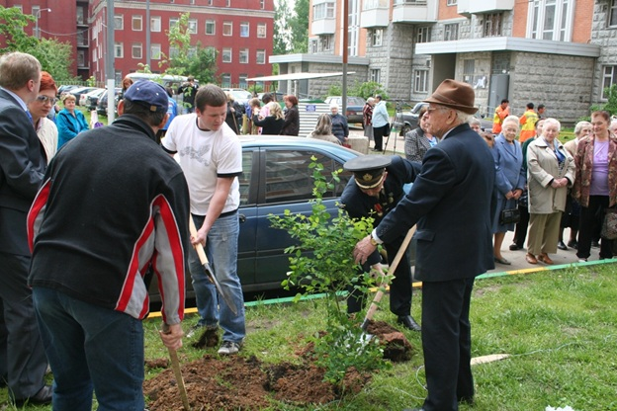
Посадка зеленых насаждений в «Ветеранском дворике» по адресу: Россошанская ул., 4-4 силами ветеранов района, депутатов Муниципального собрания и членами «Молодой гвардии» и партии «Единая Россия», 2013 год

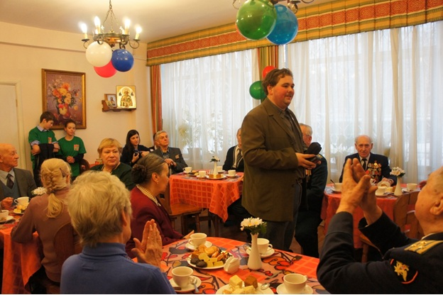
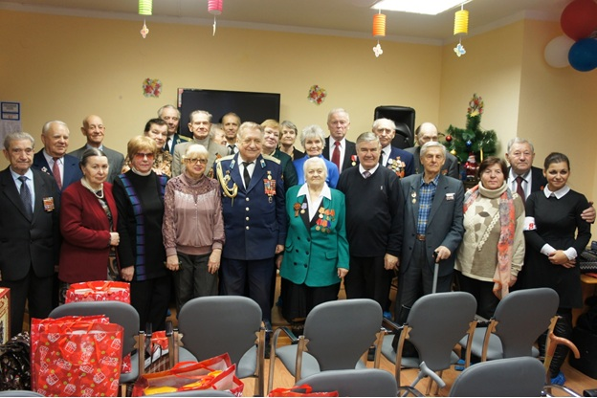
Акция «Серебряная нить поколений», посвященная 72-летию битвы под Москвой в рамках военно-патриотического воспитания молодежи (12.12.2013 года филиал ГБУ города Москвы ТЦСО № 23 «Чертаново Южное», Чертановская ул., 60)

Адрес страницы: http://chertanovo-juzhnoe.mos.ru/towards-the-70th-anniversary-of-the.-victory-in-the-great-patriotic-war-of-1941-1945/detail/1028457.html
Управа района Чертаново Южное города Москвы

